Proyecto de Reforma Constitucional para establecer la inhabilidad para optar a los cargos de elección popular de Presidente de la República, Senadores, Diputadas y Diputados, Gobernadores Regionales, Consejeros Regionales, Alcaldes Y Concejales, a las personas señaladas como deudores de pensiones de alimentos en el Registro Nacional de Deudores de pensiones de alimentos.

Fundamentos

Desde el 18 de noviembre del año 2022, entra en vigencia el “Registro Nacional de Deudores de Pensiones de Alimentos”, tal registro surge como una herramienta para hacer frente a la alta tasa de pensiones impagas en el país.
De esta manera y gracias a la entrada en Vigencia de la ley n°21.389 que crea tal registro, es que en Chile podremos contar con un espacio en donde se guarde cuenta de los deudores de alimentos en el país, pudiendo establecer de manera mas efectiva, sanciones frente al incumplimiento y modalidades de cobro de los montos adeudados a los cientos de niñas y niños víctimas de esta situación a lo largo de Chile.
Es en esta línea que en pos de elevar el estándar moral necesario para ejercer cargos de elección popular, creemos importante consagrar a nivel constitucional la inhabilidad para que las personas con inscripción vigente en el Registro Nacional de Deudores de Pensiones de alimentos puedan optar a dichos cargos, en razón de la aptitud que merecen los mismos.
En la legislación actual los requisitos e inhabilidades para desempeñar estos cargos de elección popular se encuentran dispersos tanto en la Constitución (en el caso del Presidente de la República, Senadores, Diputadas y Diputados), como en las respectivas leyes orgánicas que regulan tanto a las Municipalidades como a los Gobiernos Regionales. Es por esto que creemos necesario que sea una reforma constitucional la que

se encargue de elevar el estándar moral y los requisitos para optar a todos estos cargos públicos, incluyendo de esta manera tanto al Presidente de la República, como a los Senadores, Diputados y Diputadas, Gobernadores Regionales, Consejeros Regionales, Alcaldes, y Concejales.
De la misma manera como el artículo 124 de la Constitución Política de la República hace extensivos los requisitos de elegibilidad que señala, tanto a los Gobernadores Regionales, Consejeros Regionales, Alcaldes, Concejales; como a la Delegados Presidenciales y los Delegados Provinciales, creemos necesario extender estas inhabilidades para la designación de estas autoridades de igual forma.
Es por todo lo anterior que hoy venimos a presentar ante esta Honorable Cámara de Diputadas y Diputados, el siguiente:

Proyecto de Reforma Constitucional

Artículo único. - Refórmese la Constitución Política de la República en la manera en que se indica a continuación:

1.- Modifíquese el artículo n°25 en su inciso primero, para incorporar luego de la frase “tener cumplidos treinta y cinco años de edad”, la frase “; no contar con una inscripción vigente en el Registro Nacional de Deudores de Pensiones de Alimentos”.

2.- Modifíquese el artículo n°48 en su inciso primero, luego de la frase “haber cursado la enseñanza media o equivalente,” para intercalar luego de la coma la siguiente frase “no contar con una inscripción vigente en el Registro Nacional de Deudores de Pensiones de Alimentos,”.

3.- Modifíquese el artículo n°50, luego de la frase “haber cursado la enseñanza media o equivalente,” para intercalar la siguiente frase “, no contar con una inscripción vigente en el Registro Nacional de Deudores de Pensiones de Alimentos,”

4.- Modifíquese el artículo n°124 para incorporar en su inciso primero, luego de la frase “ser ciudadano con derecho a sufragio,” la frase “no contar con una inscripción vigente en el Registro Nacional de Deudores de Pensiones de Alimentos,”.
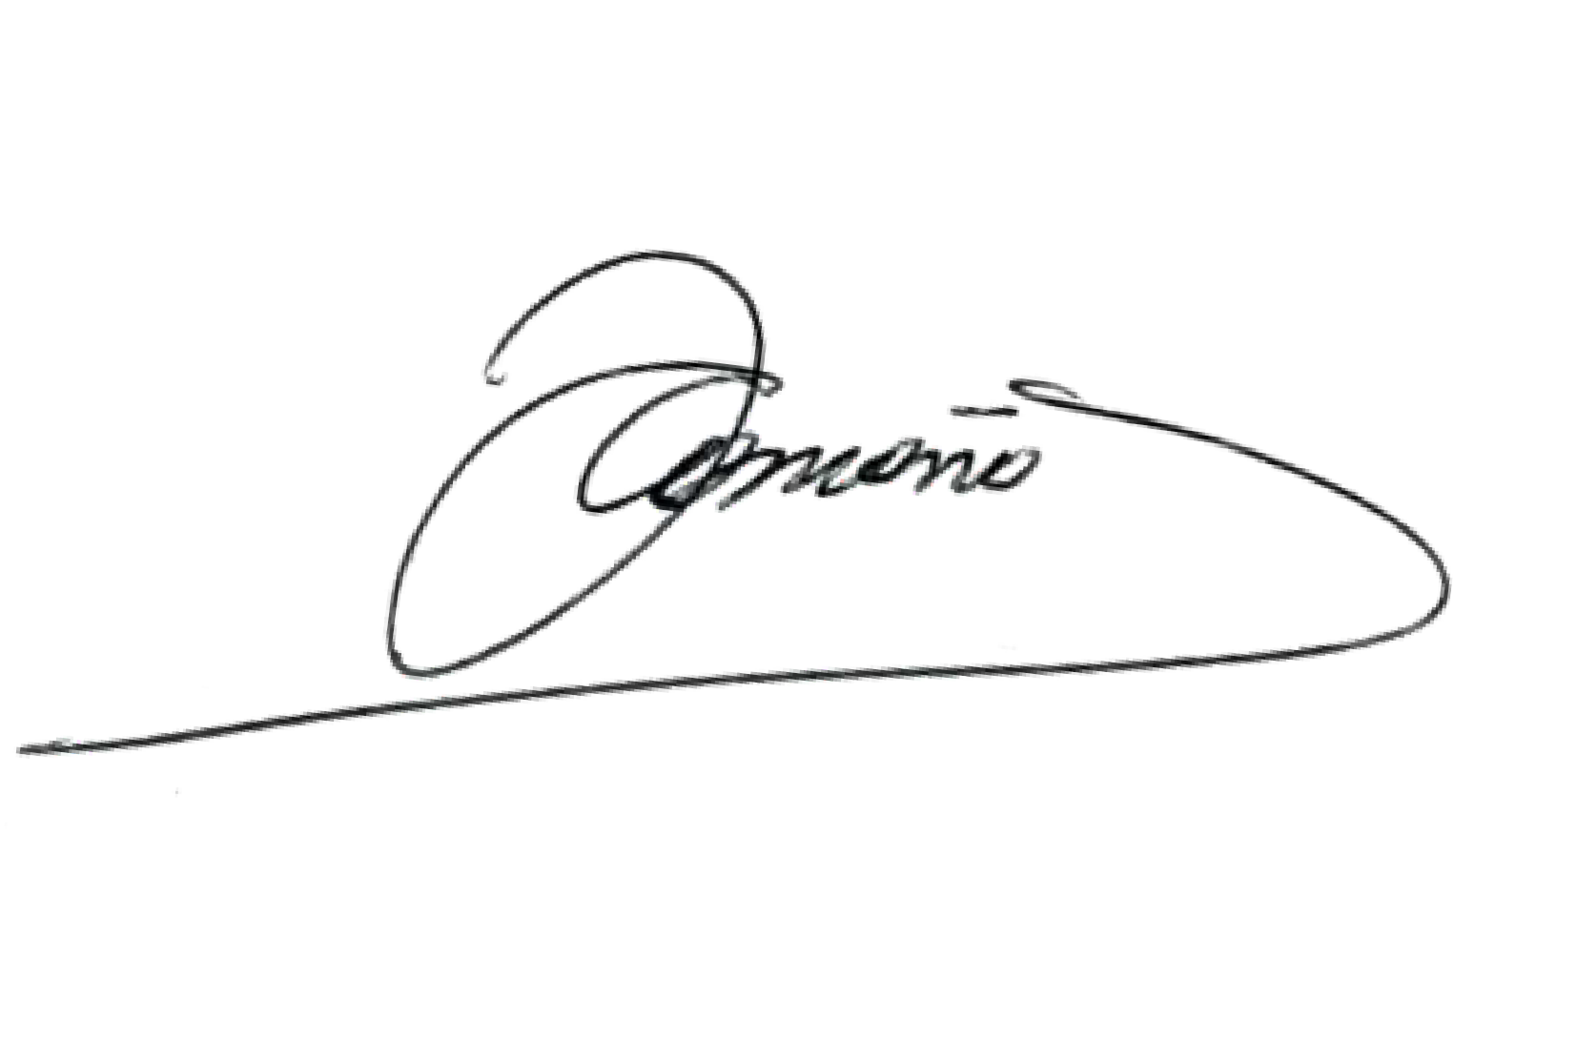

H.D Felipe Camaño Cárdenas Diputado Distrito N°19

